# ANALISIS PENGARUH JUMLAH INDUSTRI, PENANAMAN MODAL ASING DAN KEMISKINAN TERHADAP DEGRADASI LINGKUNGAN DI INDONESIA

**Fiza Zainur Putri1), Kasman Karimi2), Firdaus SY3)**

**Jurusan Ekonomi Pembangunan, Fakultas Ekonomi dan Bisnis, Universitas Bung Hatta**  
Email: [fizazainurputri98@gmail.com](mailto:fizazainurputri98@gmail.com), [kasmankarimi@bunghatta.ac.id](mailto:kasmankarimi@bunghatta.ac.idcom), [firdaus@bunghatta.ac.id](mailto:firdaus@bunghatta.ac.id)

### PENDAHULUAN **Degradasi lingkungan** di Indonesia semakin hari kian parah. Kondisi tersebut secara langsung telah mengancam kehidupan manusia. Salah satu bentuk dari degradasi (kerusakan) lingkungan yaitu dapat dipicu oleh emisi karbon dioksida (CO2). Emisi ini dianggap penyebab utama perubahan iklim dan pemanasan global (Isnaeni, 2016). Sedangkan menurut Basyiran (2016), Emisi karbon dioksida (CO2) merupakan salah satu jenis emisi gas rumah kaca. Emisi CO2 dapat menyebabkan ancaman terhadap lingkungan dan kehidupan manusia terutama pada kesehatan.

### *Global Carbon Atlas* mengestimasi bahwa emisi CO2 di Indonesia sebanyak 36573 juta ton (MtCO2) per 2018 dan 37000 juta ton (MtCO2) per 2019. Hal ini dipicu oleh banyaknya permintaan minyak dan gas alam. Emisi CO2 ini terdiri dari pembakaran minyak, produksi semen, dan perubahan tata guna lahan seperti kebakaran hutan atau penggundulan hutan.

Selain itu, Jiang, Zhou, Bai, & Zhou (2017) dalam penelitiannya menemukan bahwa ketika pendapatan meningkat, kualitas lingkungan terus memburuk. Menurut Arsyad (2010), memburuknya kondisi lingkungan hidup dapat menjadi hambatan dalam menciptakan sebuah pembangunan ekonomi berkelanjutan sehingga diperlukan kepedulian semua pihak. Sedangkan Godo (2005), mereka menilai degradasi lingkungan lebih besar terjadi pada negara berkembang yang sedang berada pada tahap industrialisasi. Hal ini terjadi karena sektor industri dianggap sebagai *the leading sector* yang mampu mendorong berkembangnya sektor-sektor lain, seperti sektor jasa dan sektor pertanian. Sejumlah besar studi, seperti studi Nasir dkk (2019), telah melakukan pemeriksaan hipotesis dan mengkonfirmasi bahwa aliran PMA memperburuk pencemaran lingkungan. Sementara itu, Kemiskinan menjadi salah satu pemicu terjadinya tekanan terhadap lingkungan yang luar biasa. Dalam penelitian Nikijuluw (2017), menyebutkan bahwa kemiskinan dan kerusakan lingkungan berkorelasi positif, bahkan keduanya memiliki hubungan kausalitas derajat *polynomial*.

Tujuan penelitian ini dilakukan untuk menganalisis pengaruh Jumlah Industri, Penanaman Modal Asing (PMA), dan Kemiskinan terhadap Emisi CO2 di Indonesia.

**METODE** Penelitian ini menggunakan uji analisis regresi linear berganda dengan metode *Ordinary Least Square* (OLS). Data yang digunakan yaitu data sekunder yang dikumpulkan dari berbagai instansi seperti: Badan Pusat Statistik (BPS), Badan Koordinasi Penanaman Modal (BKPM), World Bank, Global Carbon Atlas dan instansi lainnya yang terkait dengan tahun 1994 sampai 2019 di Indonesia.

## HASIL DAN PEMBAHASAN

Dari hasil pengolahan data yang telah dilakukan menggunakan program *Eviews*8 diperoleh hasil sebagai berikut:

Tabel 1. Hasil Pengujian Hipotesis

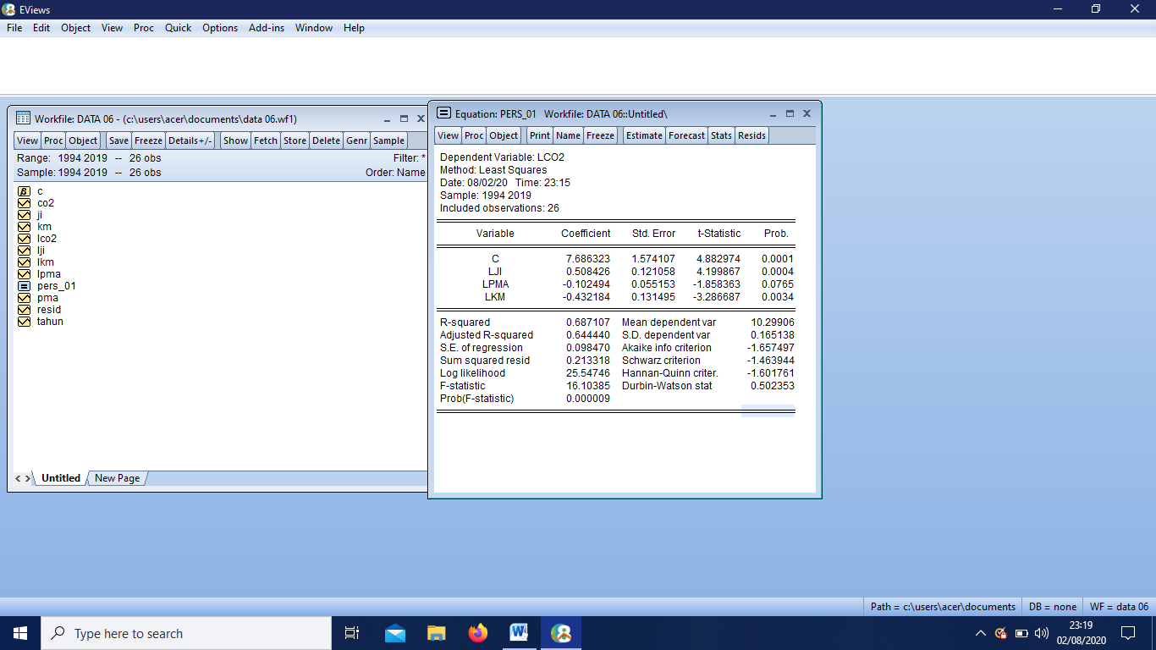*Sumber: Hasil Pengolahan Data Eviews8*

Berdasarkan tabel 1 di atas, dapat dibentuk persamaaan matematika seperti dibawah ini :

$${LCO2}_{t}=β_{0}+β_{1}{LJI}_{t}-β_{2}{LPMA}_{t}-β_{3}{LKM}_{t}+ε_{t}$$

$$LCO2=7.686323+0.508426LJI-0.102494LPMA-0.432184LKM+ε_{t}$$

### Berdasarkan hasil penelitian dapat diuraikan sebagai berikut :

### Pengaruh Jumlah Industri Terhadap Emisi CO2 di Indonesia Berdasarkan hasil estimasi pada tabel 1 menunjukan bahwa angka koefisien regresi variabel jumlah industri (LJI) sebesar 0.508426 dengan nilai *probability* sebesar 0.0004 < alpha 0.05. Hal ini menunjukan bahwa variabel jumlah industri memiliki hubungan positif dan berpengaruh signifikan terhadap emisi CO2 di Indonesia.

### Pengaruh Penanaman Modal Asing Terhadap Emisi CO2 di Indonesia Berdasarkan hasil estimasi pada tabel 1 menunjukan bahwa angka koefisien regresi variabel Penanaman Modal Asing (LPMA) sebesar -0.102494 dengan nilai *probability* sebesar 0.0765 < alpha 0.1. Hal ini menunjukan bahwa variabel Penanaman Modal Asing memiliki hubungan negatif dan berpengaruh signifikan terhadap emisi CO2 di Indonesia.

### Pengaruh Kemiskinan Terhadap Emisi CO2 di Indonesia Berdasarkan hasil estimasi pada tabel 1 menunjukan bahwa angka koefisien regresi variabel kemiskinan (LKM) sebesar -0.432184 dengan nilai *probability* sebesar 0.0034 < alpha 0.05. Hal ini menunjukan bahwa variabel kemiskinan memiliki hubungan negatif dan berpengaruh signifikan terhadap emisi CO2 di Indonesia.

## KESIMPULAN DAN SARAN

Berdasarkan hasil pengujian hipotesis menggunakan metode *ordinary least square* (OLS) menemukan bahwa jumlah industri memiliki hubungan positif dan berpengaruh signifikan terhadap CO2 di Indonesia. Sedangkan Penanaman Modal Asing dan Kemiskinan memiliki hubungan negatif dan berpengaruh signifikan terhadap emisi CO2 di Indonesia.

Untuk peneliti selanjutnya yang akan meneliti tentang emisi CO2 di Indonesia diharapkan bisa menambah variabel selain jumlah industri, penanaman modal asing dan kemiskinan. Dan penulis menyarankan untuk menggunakan metode *Output-Input* (I-O) dalam analisis tentang emisi CO2 serta dapat menambah data dengan rentan waktu yang lebih lama agar bisa menggambarkan kondisi yang sebenarnya.

### DAFTAR PUSTAKA

Basyiran, T. B. (2016). *Penduduk Terhadap Emisi Gas Rumah Kaca Pembangkit Listrik di Indonesia*. *2*, 1–54.

Godo, Y. H. (2005). *Development Economic from The Poverty To The Wealth of Nation .* New York: Oxford University Press.

Isnaeni, F. (2016). Pengaruh Jumlah Kendaraan Bermotor, Konsumsi Energi, Dan Luas Lahan Pertanian Terhadap Emisi Co2 Dalam Rangka Menuju Ekonomi Rendah Karbon Di Indonesia Tahun 1971-2014. *Journal of Chemical Information and Modeling*, *110*(9), 1689–1699.

Jiang, L., Zhou, H. feng, Bai, L., & Zhou, P. (2017). Does foreign direct investment drive environmental degradation in China? An empirical study based on air quality index from a spatial perspective. *Journal of Cleaner Production*, *176*, 864–872. https://doi.org/10.1016/j.jclepro.2017.12.048

Nasir, M. A., Duc Huynh, T. L., & Xuan Tram, H. T. (2019). Role of financial development, economic growth & foreign direct investment in driving climate change: A case of emerging ASEAN. *Journal of Environmental Management*, *242*(January), 131–141. https://doi.org/10.1016/j.jenvman.2019.03.112

Nikijuluw, V. P. (2017). *Kemiskinan Dan Kerusakan Lingkungan.* Suara Pembaruan (26 Maret 2007).